PHIẾU HỌC TẬP HTML [01] - HTML LÀ GÌ? (THẺ & THUỘC TÍNH)

Họ và tên: Nguyễn Tuấn Anh
Lớp:19-06

- Kiến thức cốt lõi
- HTML là gì?
  - HTML là viết tắt của: HyperText Markup Language.
  - Vai trò của HTML là tạo ra bộ khung (bộ xương, cấu trúc) cho trang web.200lab+1​
- Giải phẫu một "Thẻ" (Tag):
Với ví dụ <h1>Chào các bạn</h1>:
  - <h1> được gọi là: Thẻ mở
  - Chào các bạn được gọi là: Nội dung
  - </h1> được gọi là: Thẻ đóng.
- Giải phẫu một "Thuộc tính" (Attribute):
Với ví dụ <a href="https://google.com">Đây là link</a>:
  - href được gọi là: Tên thuộc tính
  - "https://google.com" được gọi là: Giá trị thuộc tính
  - Toàn bộ cụm href="https://google.com" được gọi là một Thuộc tính
- Ví dụ thực hành
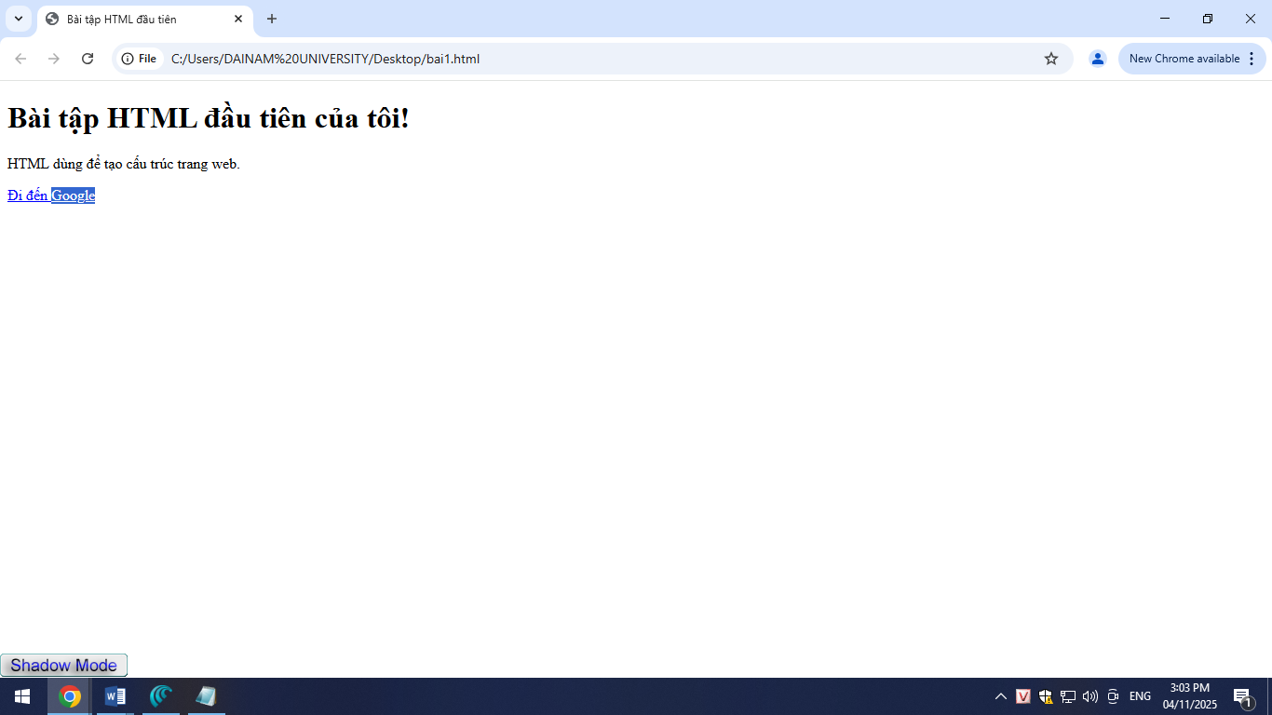
3. Câu hỏi/Thắc mắc của tôi
PHIẾU HỌC TẬP HTML [02] - CẤU TRÚC MỘT FILE HTML CHUẨN
Họ và tên: Nguyễn Tuấn Anh
Lớp:19-06

- Kiến thức cốt lõi (Bộ xương của trang web)
<!DOCTYPE html>
<html>
<head>
<meta charset="UTF-8">
<title>Tiêu đề trang</title>
</head>
<body>
<!-- Nội dung chính của trang web -->
</body>
</html>
- Nội dung bên trong thẻ <body> có được hiển thị trên phần nội dung chính của trang web không?
Có, toàn bộ nội dung nằm trong thẻ <body> sẽ được hiển thị trực tiếp trên trang web khi người dùng mở trang.
- Thẻ <title> dùng để làm gì? Nội dung của nó xuất hiện ở đâu trên trình duyệt?
Thẻ <title> dùng để đặt tiêu đề cho trang web. Nội dung của thẻ này sẽ xuất hiện trên tab trình duyệt hoặc tiêu đề cửa sổ khi người dùng mở trang web.
- Ví dụ thực hành (Tạo "bộ xương" đầu tiên)
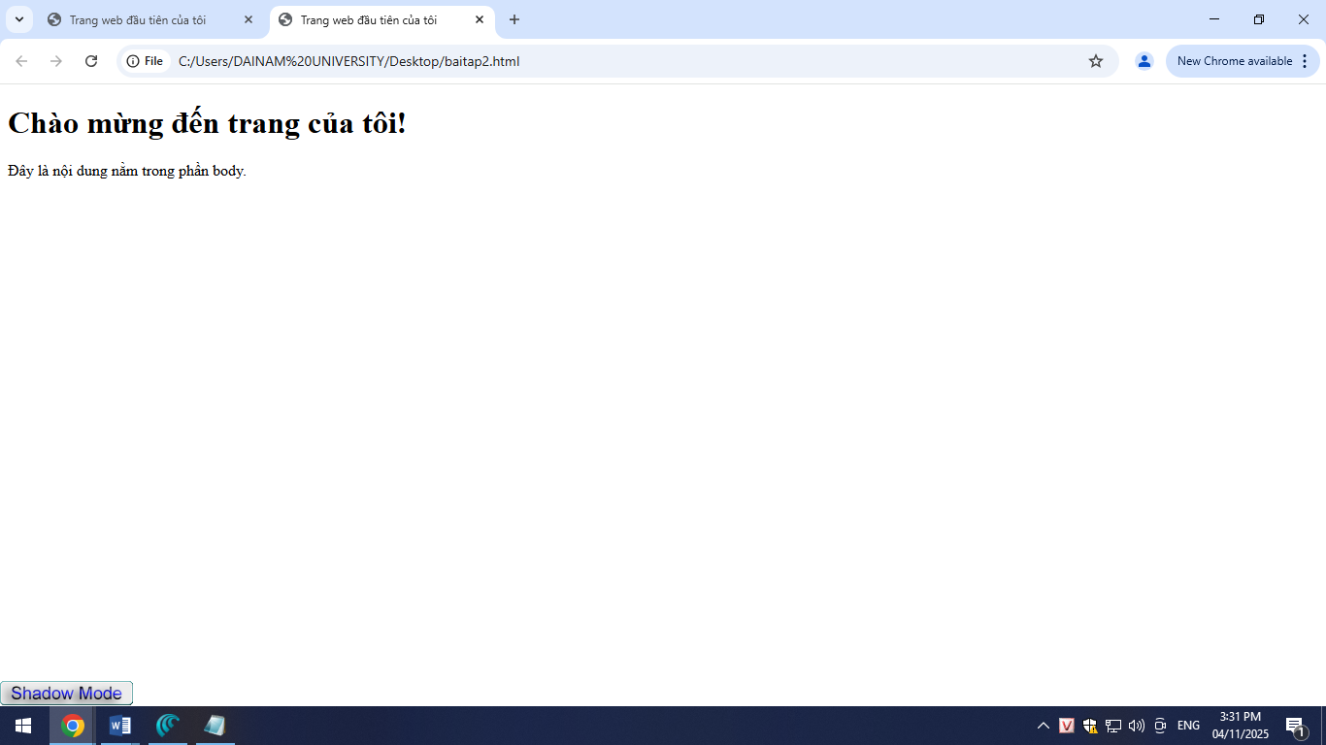
3. Câu hỏi/Thắc mắc của tôi
PHIẾU HỌC TẬP HTML [03]: ĐỊNH DẠNG VĂN BẢN (Headings, Paragraphs...)
Họ và tên: Nguyễn Tuấn Anh
Lớp:19-06
  - Kiến thức cốt lõi (Các thẻ văn bản)
Thẻ HTML | Mục đích sử dụng (Dùng để làm gì?)
<h1>đến<h6> | Dùng để tạo cáctiêu đề/headingvới cấp bậc từ lớn đến nhỏ
<p> | Dùng để tạo mộtđoạn văn bản
<br> | Dùng đểxuống dòng(thẻ tự đóng)
<hr> | Dùng để tạo mộtđường kẻ ngang/đường phân cách(thẻ tự đóng)
<strong> | Dùng để nhấn mạnh(ý nghĩa, quan trọng) cho nội dung, thường hiển thị chữ đậm
<em> | Dùng để nhấn mạnh(ý nghĩa, nhấn mạnh cảm xúc) cho nội dung, thường hiển thị chữ nghiêng
<b> | Chỉ làmchữ đậm(hình thức, không nhấn mạnh ý nghĩa)
<i> | Chỉ làmchữ nghiêng(hình thức, không nhấn mạnh ý nghĩa)

-Thẻ <b> chỉ làm chữ đậm về mặt hình thức, dùng để làm nổi bật văn bản mà không nhấn mạnh về ý nghĩa nội dung. Ví dụ dùng để đánh dấu từ khóa, tiêu đề phụ, hoặc thông tin cần chú ý về mặt giao diện
-Thẻ <strong> vừa làm chữ đậm vừa mang ý nghĩa nhấn mạnh về mặt ngữ nghĩa rằng nội dung này quan trọng, cần được chú ý đặc biệt với người đọc, máy đọc, công cụ tìm kiếm và các kỹ thuật hỗ trợ truy cập (accessibility). Dùng thẻ <strong> giúp thể hiện rõ vai trò, mức độ quan trọng nội dung trong ngữ cảnh.
2. Ví dụ thực hành (Tạo một bài viết blog nhỏ)
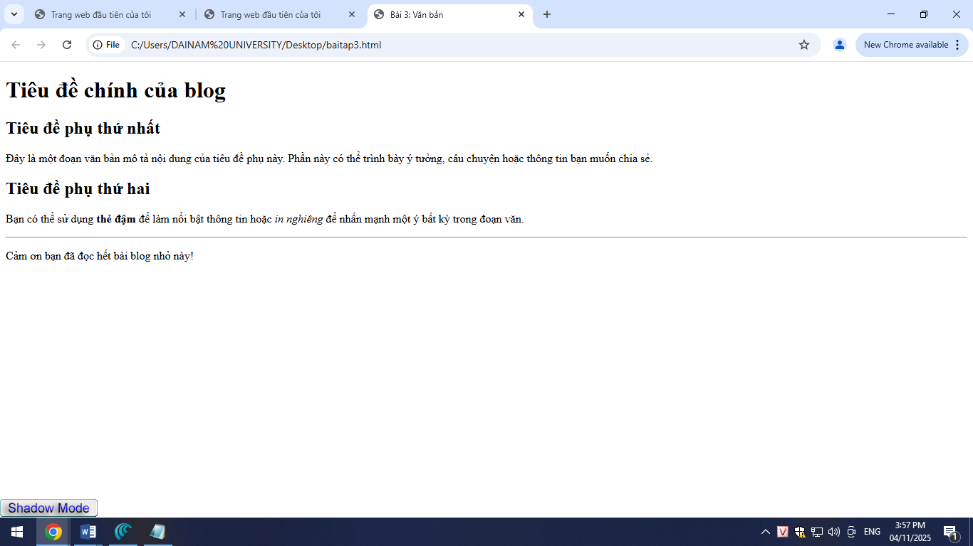
3. Câu hỏi/Thắc mắc của tôi

PHIẾU HỌC TẬP HTML [04] - CHÈN LIÊN KẾT (LINKS)

Họ và tên:Nguyễn Tuấn Anh
Lớp: 19-06
Video đã xem (Link):

- Kiến thức cốt lõi (Tạo "cửa" sang trang khác)
Thẻ / Thuộc tính | Mục đích sử dụng (Dùng để làm gì?)
<a> | Dùng để bọcliên kết, tạo các vùng có thể nhấp chuột để chuyển sang trang khác hoặc thực hiện hành động .
href | Viết tắt của "Hyperlink Reference" – đây làthuộc tính bắt buộc, dùng để chỉ định địa chỉ (URL) trang đích hoặc tập tin muốn liên kết tới .
target="_blank" | Thuộc tínhtùy chọn, dùng để ra lệnh cho trình duyệtmở liên kết ở tab/cửa sổ mớithay vì tải ngay trên trang hiện tại .
-bsolute URL (Tuyệt đối): Là đường dẫn đầy đủ bao gồm giao thức (http/https), tên miền và đường dẫn tài nguyên. Ví dụ: https://www.google.com/images/logo.png
-Relative URL (Tương đối): Chỉ chứa đường dẫn tương quan so với vị trí file hiện tại trong website. Ví dụ: images/logo.png hoặc trang2.html
-Đường dẫn tuyệt đối được dùng khi liên kết đến tài nguyên trên website khác hoặc ngoài domain, còn tương đối chủ yếu dùng cho tài nguyên nội bộ/website hiện tại

2. Ví dụ thực hành (Tạo các loại liên kết)

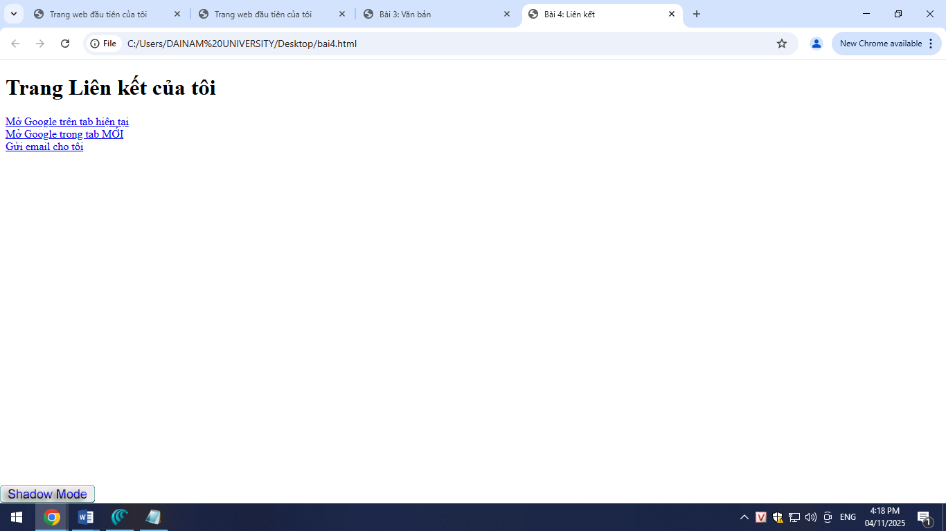
- Câu hỏi/Thắc mắc của tôi

PHIẾU HỌC TẬP HTML [05] - CHÈN HÌNH ẢNH (IMAGES)
Họ và tên : Nguyễn Tuấn Anh
Lớp:19-06
Video đã xem( Link )

- Kiến thức cốt lõi (Hiển thị hình ảnh)
Thuộc tính | Tên đầy đủ | Mục đích sử dụng (Dùng để làm gì?)
src | Source | Đây là thuộc tính BẮT BUỘC, dùng để chỉ định đường dẫn hình ảnh
alt | Alternative Text | Đây là thuộc tính BẮT BUỘC, dùng để hiện thị nội dung thay thế
  - Thuộc tính alt rất quan trọng bởi vì:
    - Khi ảnh bị lỗi (không tải được), nội dung alt sẽ hiển thị thay cho ảnh để người dùng vẫn hiểu ý nghĩa hình ảnh đó là gì.
    - Những người khiếm thị, sử dụng phần mềm đọc màn hình, sẽ nghe nội dung mô tả trong đoạn alt để tiếp cận thông tin web (giúp website thân thiện hơn với mọi người dùng).
2. Ví dụ thực hành (Hiển thị ảnh)
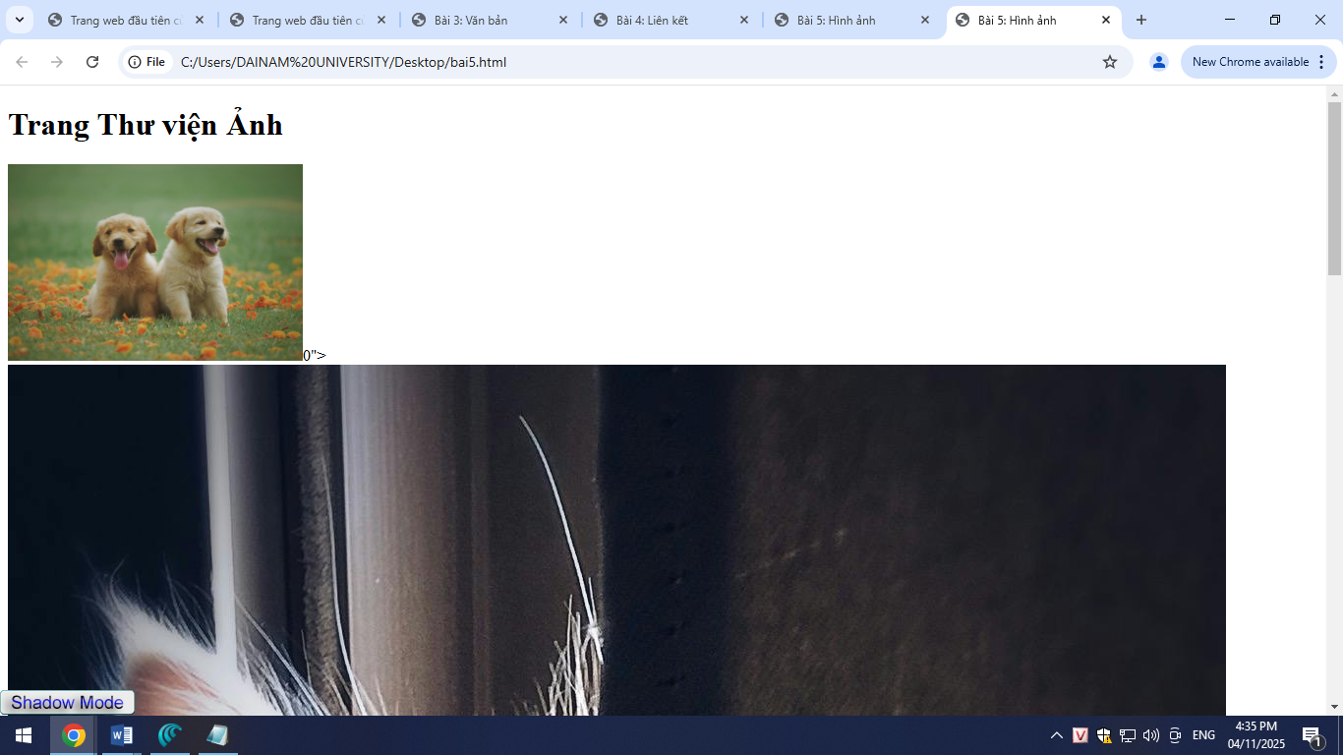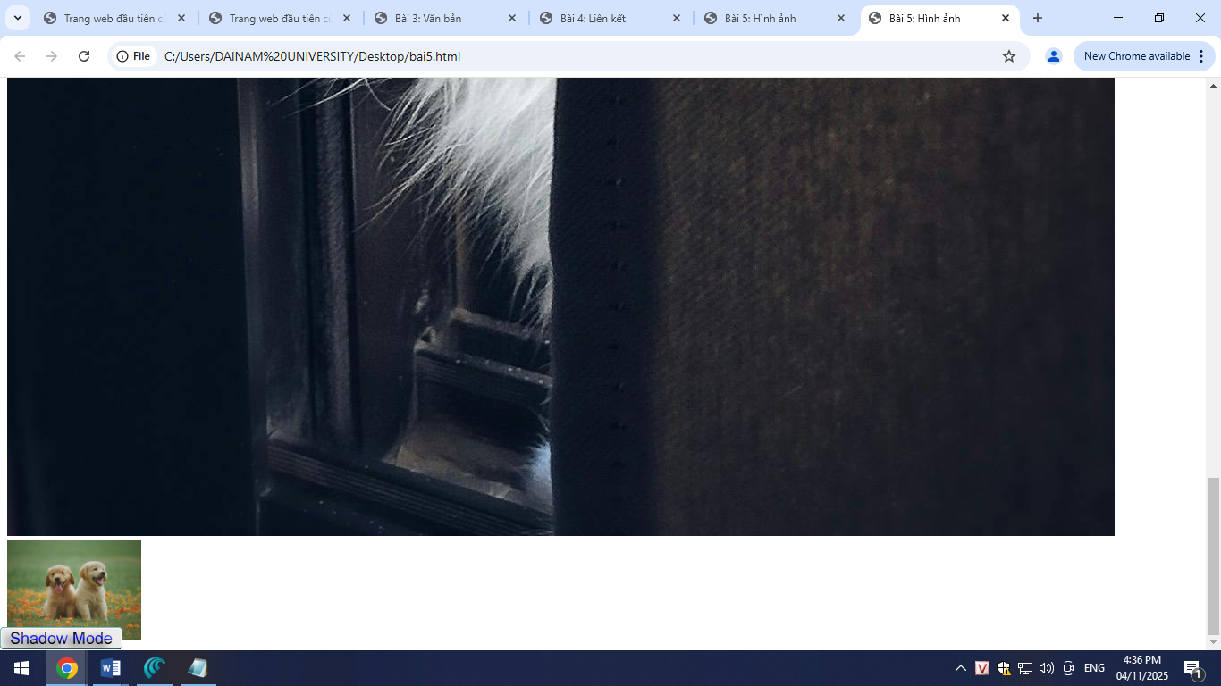
    - Câu hỏi/Thắc mắc của tôi

.

